METODICKÝ LIST
Základná škola J.A. Komenského
Nová cesta 9
Tvrdošovce 941 10

Plytvanie potravinami
Cieľ:Pochopiť význam potreby znižovania plytvania
Aktivita:prezentácia v Power Point, prezentácie žiakov,
obrázky, dialógy vo dvojiciach, diskusia
Vyučovací predmet : Anglický jazyk
Pomôcky :práce detí k danej téme v anglickom jazyku
pedagógom pripravená slovná zásoba
Príprava:deti si doma vopred pripravili práce na základe diferencovaného zadania, aby sa pokryla celá téma
Postup:Po krátkej diskusii o potravinách a ich význame pre zdravý vývoj človeka, ktorý prebehol v anglickom jazyku, sme sa postupne dostali k fenoménu dnešnej doby – k plytvaniu. Deti si najprv pozreli prezentáciu o plytvaní a zhrnuli ju. Vo dvojiciach sa porozprávali o potrebe znižovania plytvania a najmä o jej prevencii. Uvádzali možnosti ako tomu predísť – skladovanie, sušenie, zaváranie, mrazenie. Deti postupne nachádzali najvhodnejšie riešenia pre svoje domácnosti. Celá aktivita prebiehala v anglickom jazyku, deti mali k dispozícii aj slovnú zásobu k danej téme.
Okrem domáceho prostredia sa hovorilo o samotnom procese plytvania, ktoré začína už vo výrobe a postupne prebieha aj v iných sférach, predtým ako sa dostane k spotrebiteľovi.
Zostavili štatistiku o tom, kde sa dá najviac plytvá, vypracovali riešenia a budú ich prezentovať vo svojich záverečných projektoch ako návrhy na zlepšenie.

Zhrnutie: Žiaci pochopili závažnosť tejto problematiky, ktorá ich zaujala, pristupovali k nej zodpovedne, nachádzali možnosti ako riešit problém plytvania, ktoré chcú presadiť aj v praxi, nadobudlo novú slovnú zásobu, ktorú budú naďalej využívať na hodinách anglického jazyka.

Prílohy:
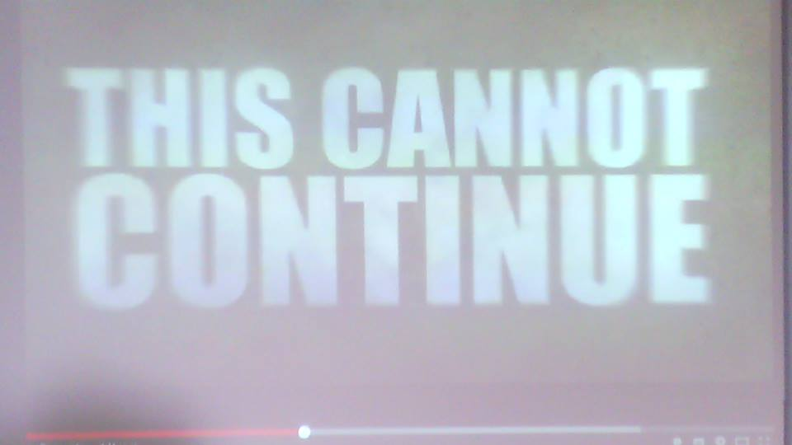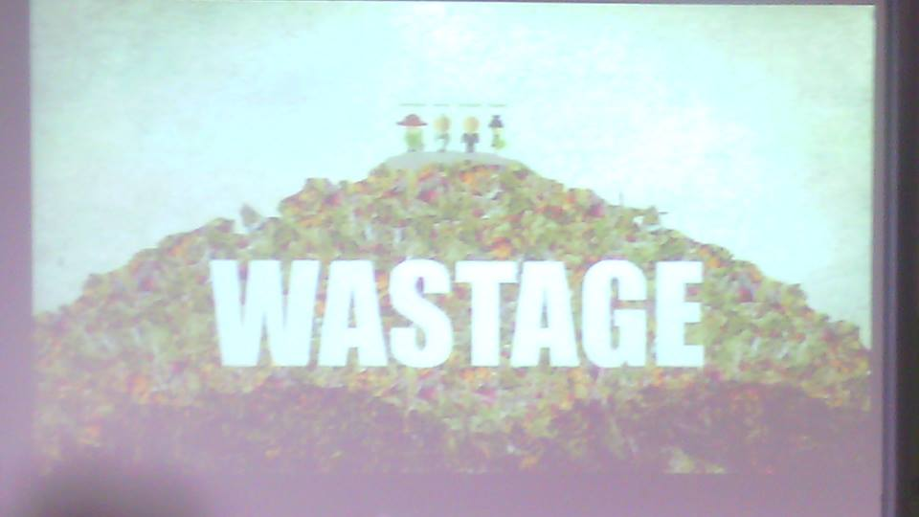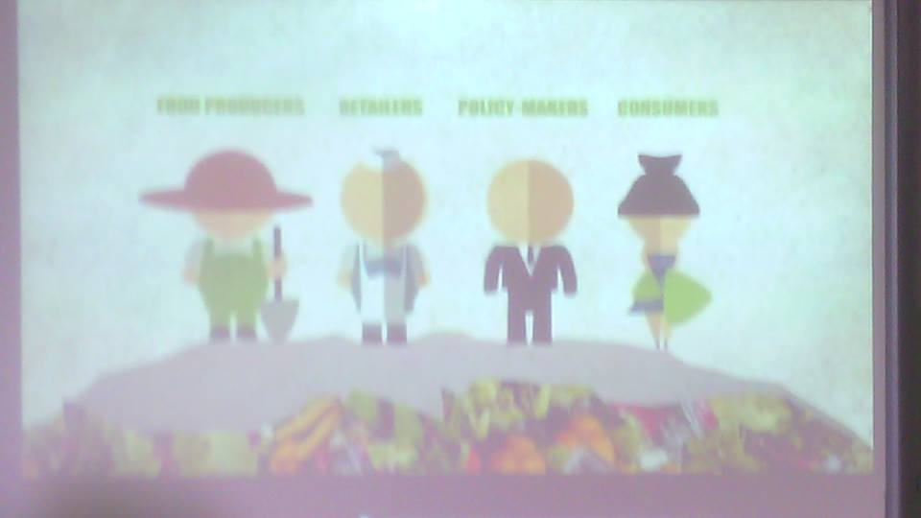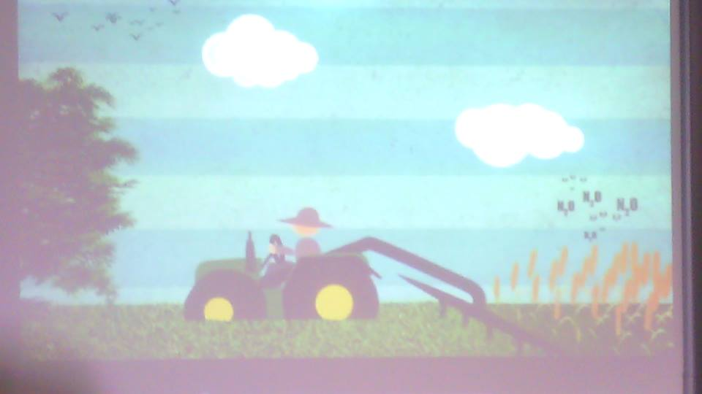
Krá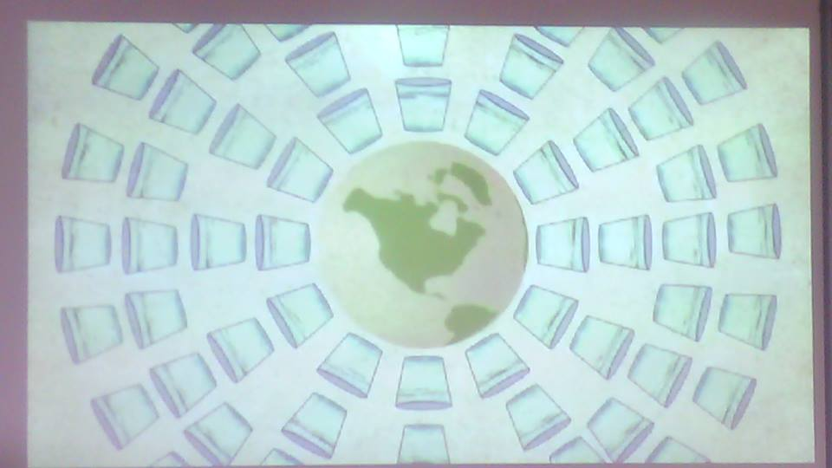tke prezentácie o plytvaní v anglickom jazyku

